Plans de gestion des sites LIFE Elia

UG:UM211 - Circuit: 220.504,380.13: pylône 71 au 73
Nom complet de l'UG: BRUME/(HOUFFALIZE)/VILLEROUX 380/220KV LI

Action LIFE: Verger : 2 polygone(s) (1.07 ha)
Autres actions LIFE sous cette/ces portée(s): Fauche; Lisière

Commune(s): Gouvy

Triage(s) DNF concerné(s): Cedrogne (SAINT MARTIN Hélène - GSM: NA)

Cantonnement(s) DNF concerné(s):VIELSALM (080/28.22.80)
Info actualisées sur Le portail environnement de Wallonie

Gestionnaire (+ Propriétaire):
ID | Gestionnaire | Propriétaires
PC_167 | Elia | Querton, Renaud Marie
PC_695 | Chasseur ou agriculteur a déterminer | Querton, Renaud Marie
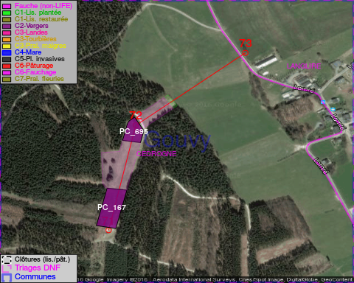

GESTION:

Objectif à long terme :

Arbres développés couvrant le sol (à dégager ou retailler très occasionnellement).

Détail par portée
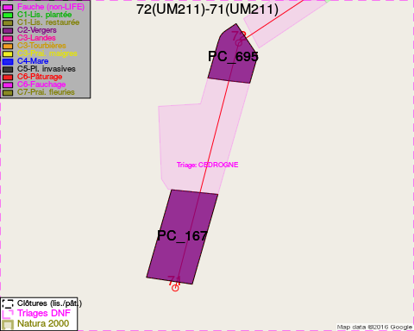
Adresse propriétaire:
- [PC_167] Querton, Renaud Marie: Avenue Des Fleurs 6 Woluwe-Saint-Pierre
- [PC_695] Querton, Renaud Marie: Avenue Des Fleurs 6 Woluwe-Saint-Pierre
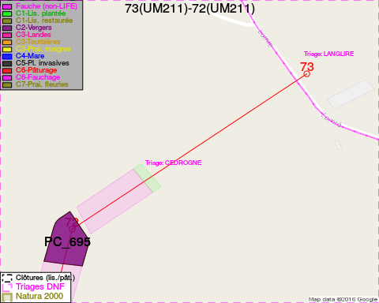
Adresse propriétaire:
- [PC_167] Querton, Renaud Marie: Avenue Des Fleurs 6 Woluwe-Saint-Pierre
- [PC_695] Querton, Renaud Marie: Avenue Des Fleurs 6 Woluwe-Saint-Pierre

Document réalisé le 25/12/2016

